**HỌC VIỆN CÔNG NGHỆ BƯU CHÍNH VIỄN THÔNG**

**KHOA CÔNG NGHỆ THÔNG TIN 1**

Môn: HỆ ĐIỀU HÀNH WINDOWS VÀ LINUX/UNIX

**BÁO CÁO BÀI THỰC HÀNH SỐ 4**

Họ và tên sinh viên: Hoàng Trung Kiên

Mã số sinh viên: B20DCAT098

Họ và tên giảng viên: TS. Đinh Trường Duy

Hà Nội ...ngày...tháng....năm

**1 GIỚI THIỆU BÀI THỰC HÀNH**

1.1 Mục đích

- Về kiến thức: Bài thực hành cung cấp cho sinh viên môi trường để áp dụng lý thuyết

của môn học vào thực tế. Giúp sinh viên hiểu được việc cài đặt và quản trị Ubuntu

Server

- Về kỹ năng: Sau khi thực hành xong, sinh viên có khả năng sử dụng thông thạo hệ

điều hành Ubuntu.

1.2 Yêu cầu

- Sinh viên đã nắm được nội dung lý thuyết.

- Sinh viên về cơ bản biết cách sử dụng hệ điều hành Ubuntu.

**2 CƠ SỞ LÝ THUYẾT**

2.1 Người dùng và quyền truy nhập

- Trong Linux có 3 dạng đối tượng:

+ User: tài khoản người dùng. User gồm user và super user (root). Root có

quyền cao nhất trong hệ thống.

+ Group: nhóm người dùng.

+Other: Những người dùng khác trong hệ thống.

- Hệ thống file của Linux/Unix cho phép cài đặt một số quyền truy nhập tới file và thư mục. Các quyền phổ biến được dùng đó là đọc (r), ghi (w) và thực thi (x). Ý nghĩa cụ thể của các quyền này đôi khi lệ thuộc vào đối tượng giám sát cụ thể.

- Để tăng cường tính an toàn, Linux/Unix bổ sung thêm ba kiểu đặc quyền hay nhóm đặc quyền. Đó là chủ sở hữu file, nhóm sở hữu file, và những người dùng còn lại.

- Người dùng có thể thay đổi quyền thông qua các câu lệnh sau chown và chmod. Trong đó, chown cho phép thay đổi quyền sở hữu file hay thư mục và chmod thay đổi quyền truy nhập file hay thư mục. Câu lệnh này sử dụng ký hiệu u cho người dùng; g –nhóm của người dùng; o–người dùng khác; r – đọc; w–ghi; x–thực thi. Ngoài ra người dùng có thể dùng số 0 hay “-” thể hiện việc loại bỏ quyền và số 1 hay “+” cho việc thêm quyền.

2.2 Cài đặt phần mềm trên Ubuntu

- Ubuntu Software Center (USC) là một Trung tâm ứng dụng (kho ứng dụng) của Ubuntu, tương tự như Apple Apps Store trên iOS hay Google Play Store (CH Play) trên Android. Hầu hết các phần mềm trên Ubuntu đều có thể cài đặt dễ dàng thông qua USC.

- Hệ thống ứng dụng của Ubuntu gọi là repository (kho phần mềm, hay gọi tắt là

repo). Ở đây, phần mềm được phân ra làm các gói (package), lưu trên các server đảm bảo của Canonical. Các gói này nói chung là an toàn vì đã được kiểm duyệt bởi cộng đồng và được ký điện tử bởi các thành viên chủ chốt nên yên tâm là không bao giờ có virus. Dưới đây là một số lệnh cơ bản để làm việc với package:

+ Cập nhật danh sách gói từ server. Nên chạy trước các thao tác khác: sudo apt-get update

+ Cập nhật các phần mềm đã cài trên máy: sudo apt-get upgrade

+ Cài đặt Firefox: sudo apt-get install firefox

+ Gỡ cài đặt: sudo apt-get remove firefox

+Hoặc để gỡ và xóa toàn bộ config: sudo apt-get purge firefox

Nếu bạn không biết chính xác tên gói thì có thể dùng apt-cache search để tìm kiếm:

+chú ý là không cần dùng: sudo apt-cache search <từ khóa>

- Liệt kê danh sách file của một gói đã cài: o dpkg -L firefox | less

- Ngoài ra do Ubuntu cũng là một hệ điều hành dựa trên Debian bạn có thể tải các gọi phần mềm của Debian (với đuôi *.deb) về máy và cài đặt mà không cần sử dụng apt hay synaptic, khi đó bạn sẽ sử dụng lệnh như sau:

+ví dụ bạn cần cài đặt Google Chrome: udo dpkg -i google-chrome-stable_current_amd64.deb

**3 NỘI DUNG THỰC HÀNH**

3.1 Thực hành cài đặt hệ điều hành Ubuntu 16.04

3.1.1 Chuẩn bị môi trường

- File cài đặt Ubuntu 16.04 định dạng ISO.

- Phần mềm VMWare Workstation.

3.1.2 Các bước thực hiện

3.1.2.1 Trên VMWare Workstation

- Khởi động chương trình VMWare Workstation, giao diện chính sẽ hiện ra

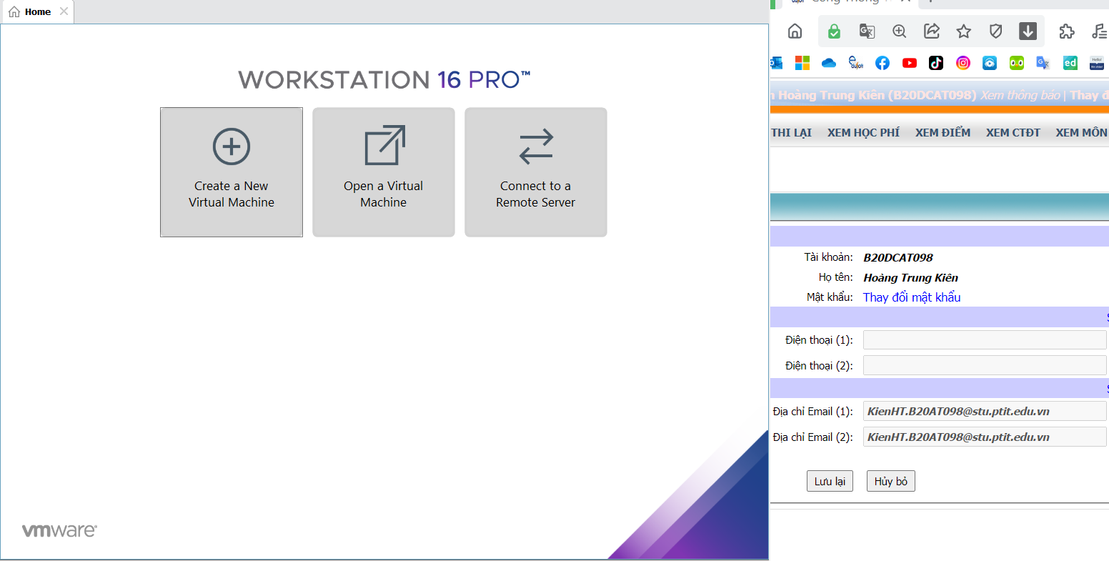

- Chọn File -> New Virtual Machine cửa sổ cài đặt máy ảo mới sẽ hiện ra

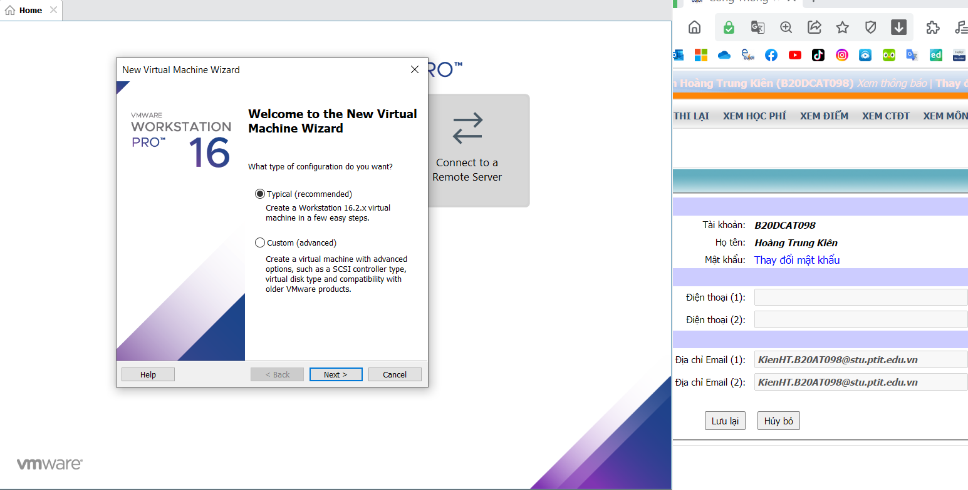

Chọn Typical (recommended) để thực hiện cài đặt nhanh hoặc chọn Custom (advanced) để cài đặt với nhiều tùy chỉnh chuyên sâu. Trong bài thực hành này sẽ sử dụng chế độ Custom, chọn Custom (advanced) và ấn Next.

- Bước tiếp theo để mặc định và Next.

- Giao diện lựa chọn hệ điều hành sẽ hiện ra, lựa chọn Installer disc image file (iso)

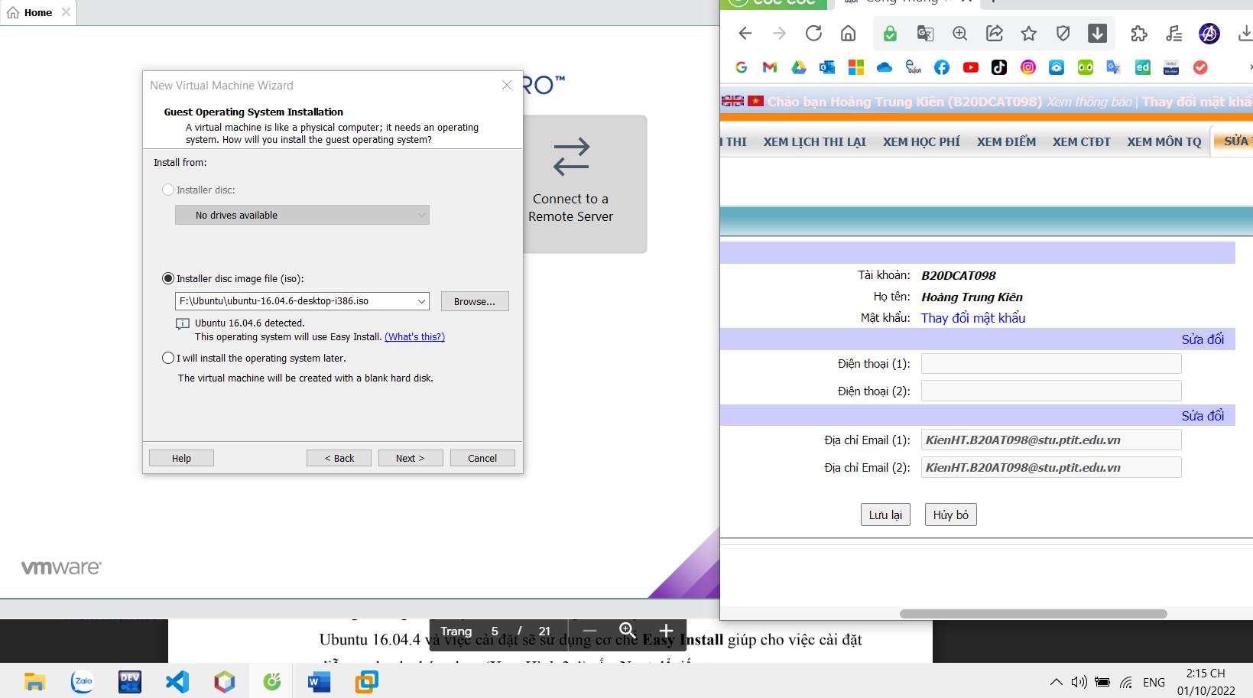

Nhấn Next để tiếp tục

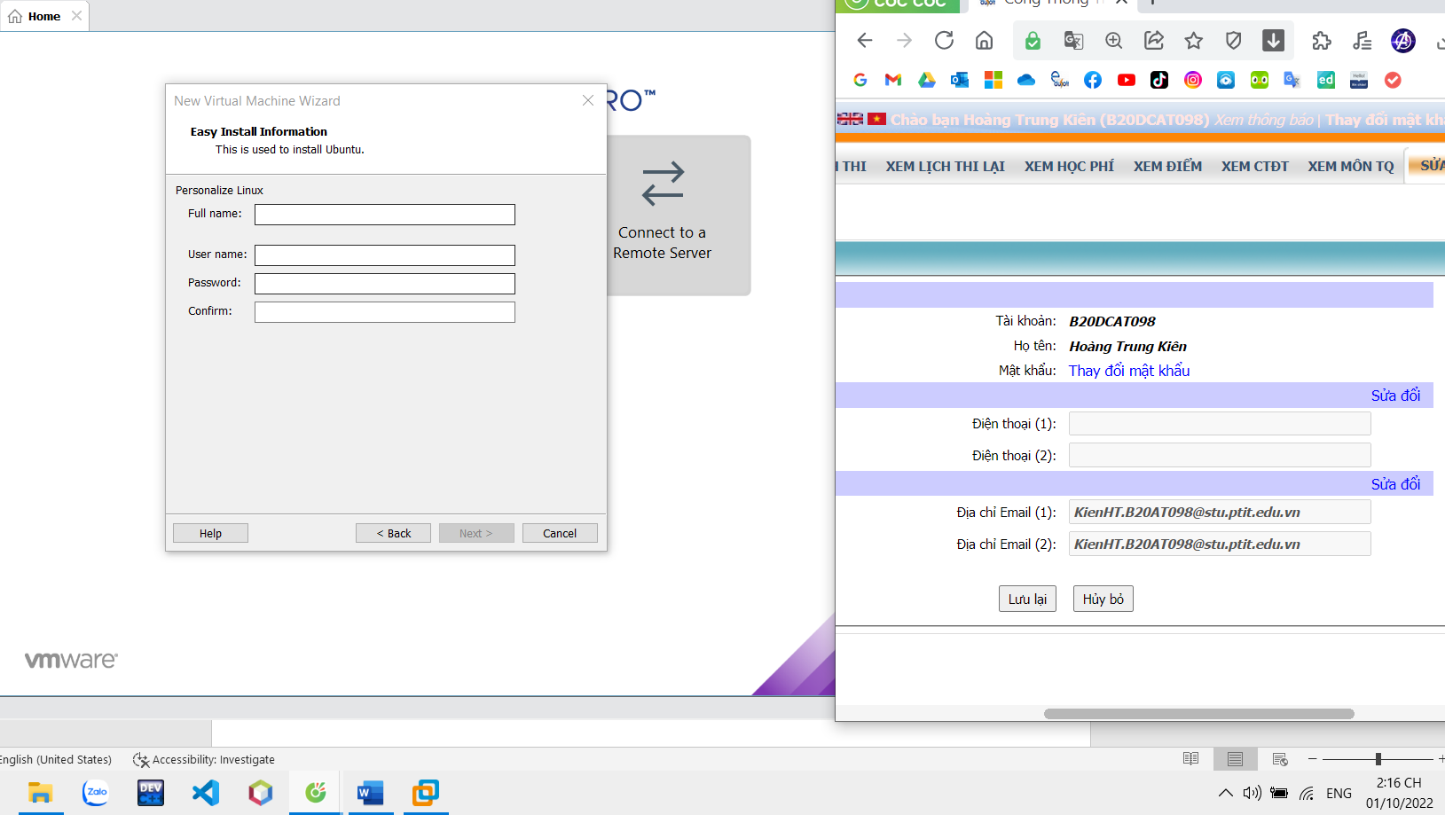

Trong cửa sổ tiếp theo sẽ là tùy chọn về tên người dùng, tên đăng nhập và mật khẩu. Tiến hành nhập đầy đủ và ấn Next

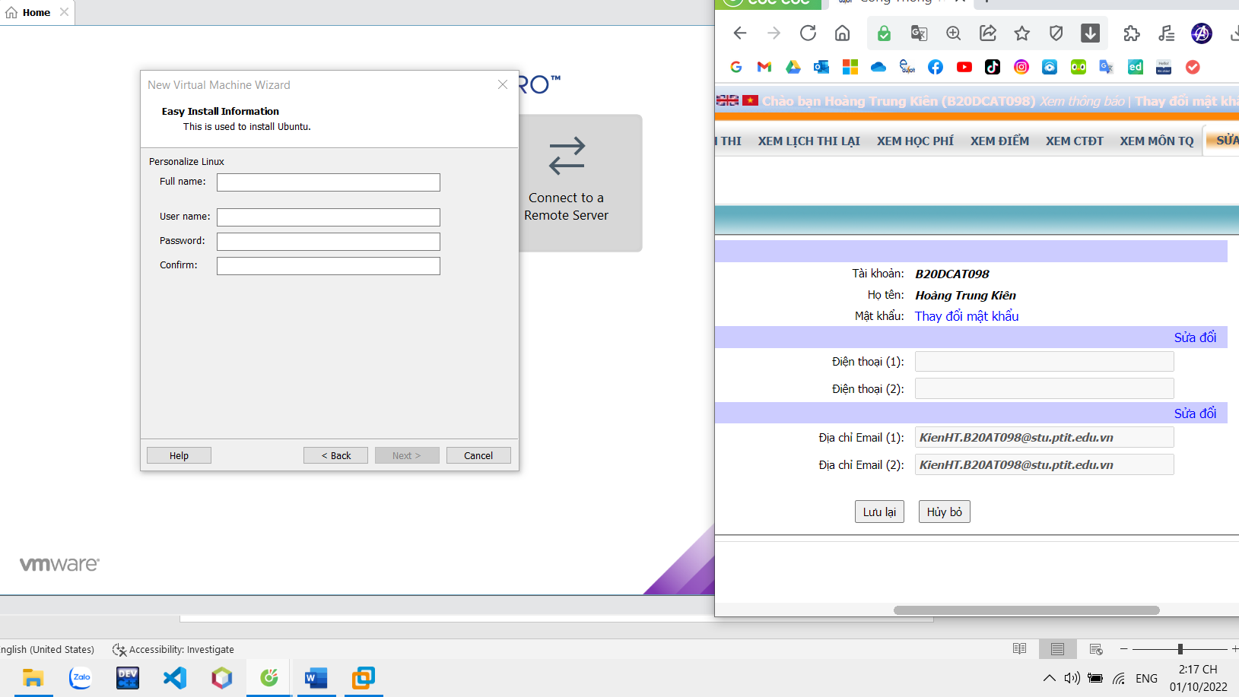

- Bước tiếp theo sẽ là tùy chọn tên của máy ảo hiển thị trong VMWare và đường dẫn lưu máy ảo. Nhập thông tin tùy chỉnh rồi ấn Next

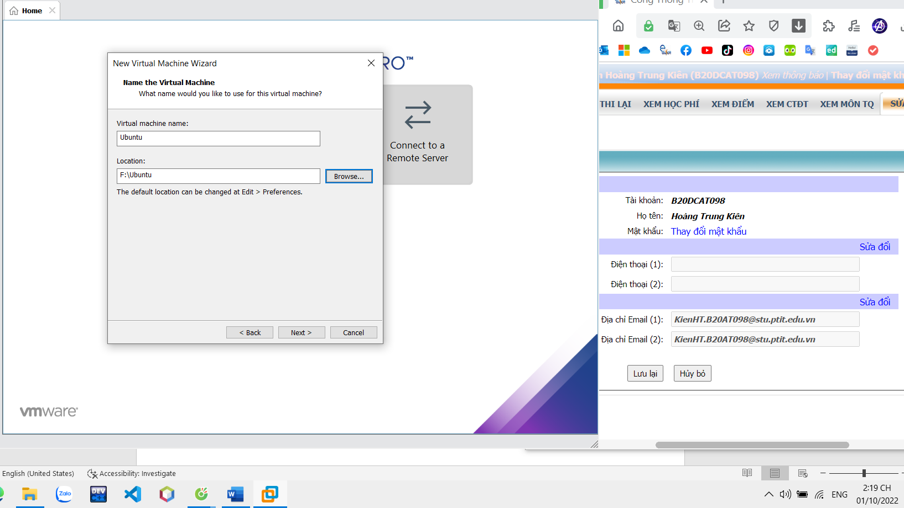

Cài đặt cấu hình cho máy ảo Ubuntu

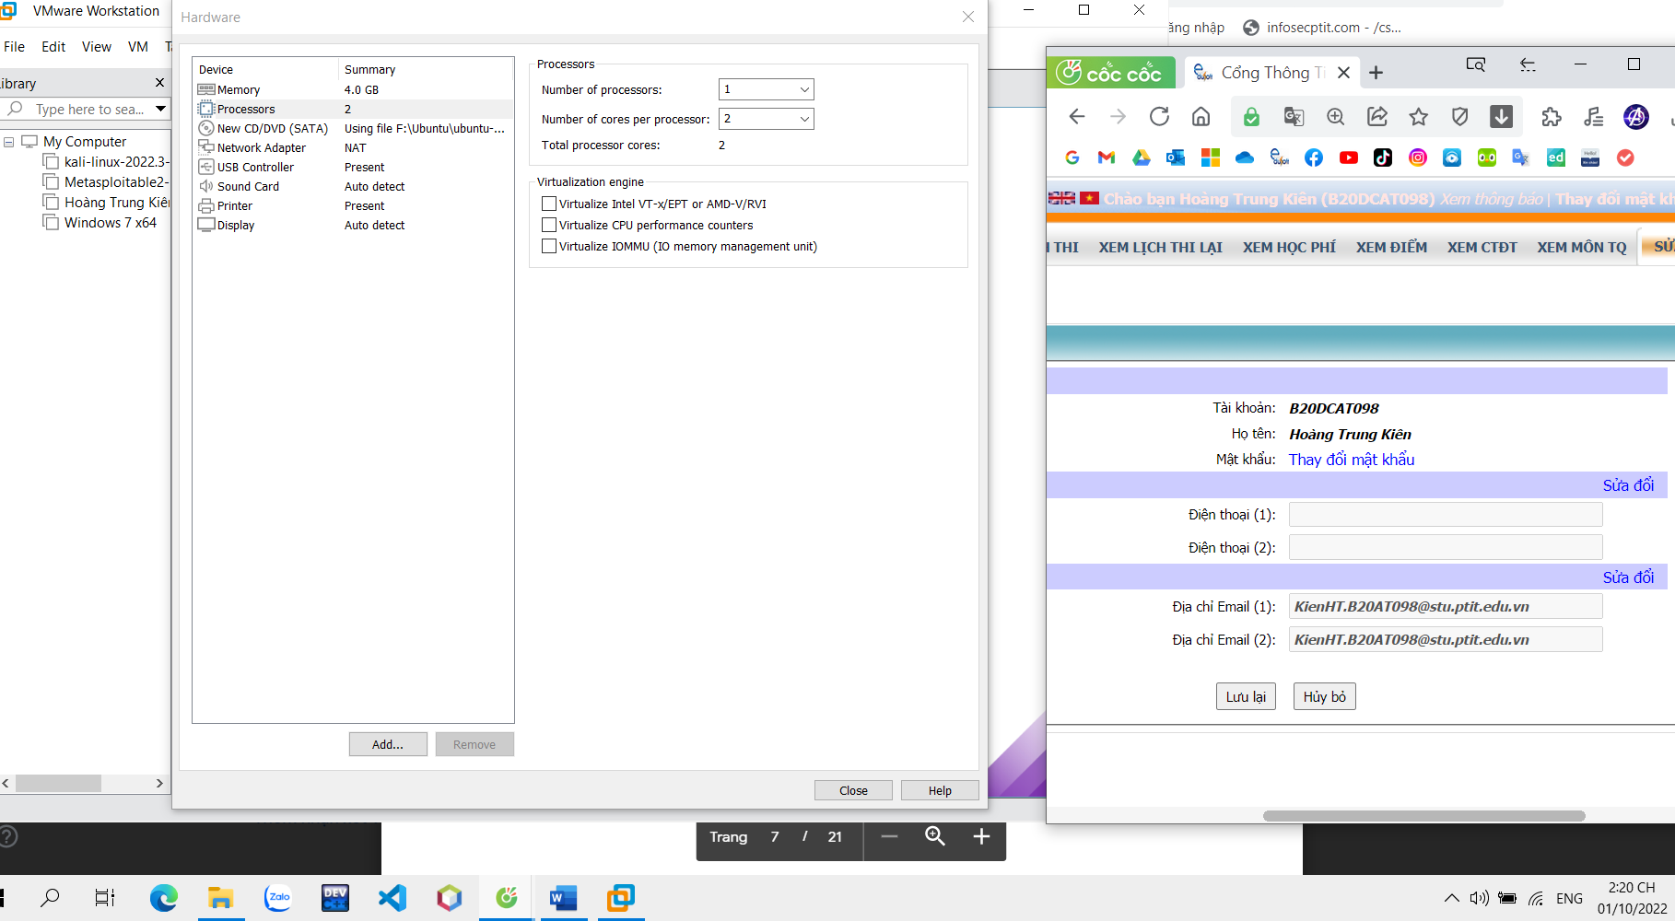

3.1.2.2 Trên máy ảo Ubuntu

- Sau khi hoàn tất các bước cấu hình trên VMWare thì máy ảo Ubuntu sẽ được khởi động, giao diện cài đặt chính như hình dưới

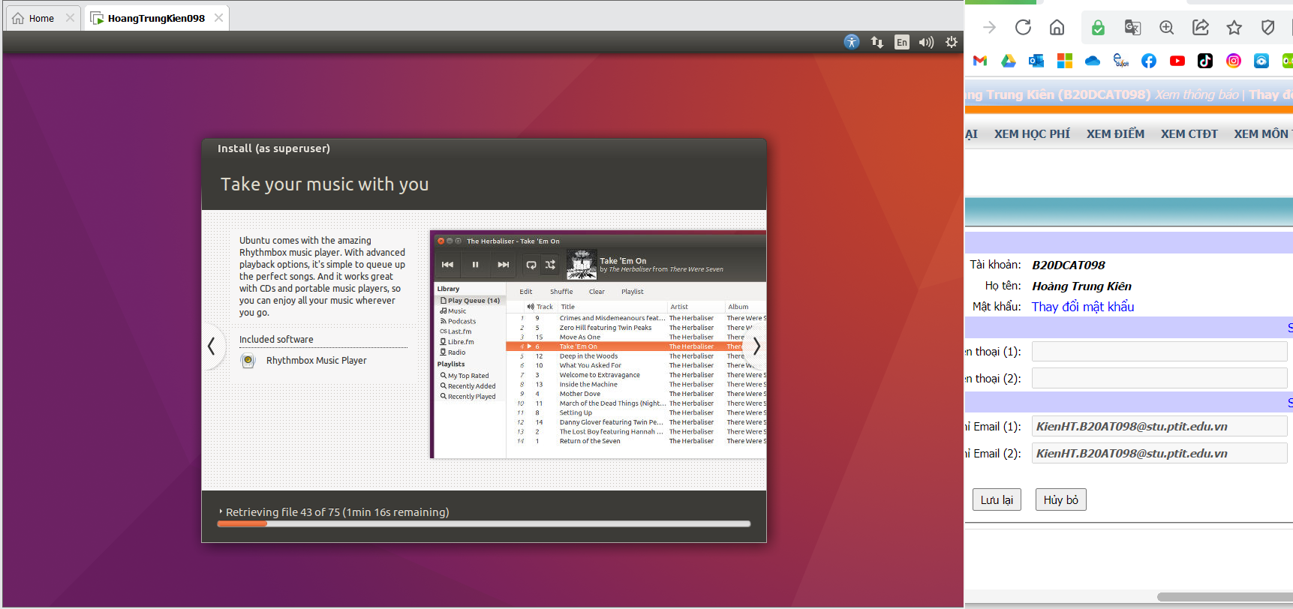

- Quá trình cài đặt sẽ diễn ra trong một vài phút, sau đó giao diện đăng nhập sẽ được hiển thị

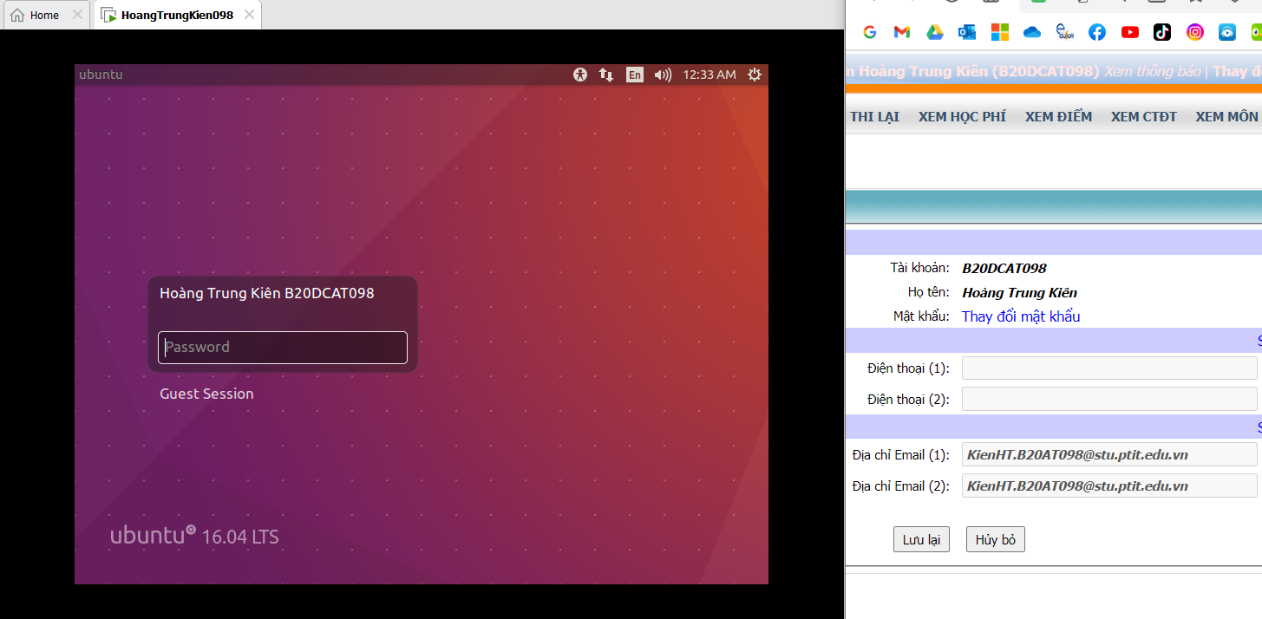

- Tiến hành đăng nhập bằng tài khoản đã cấu hình ở bước trước, đăng nhập thành công giao diện chính của Ubuntu sẽ được hiển thị

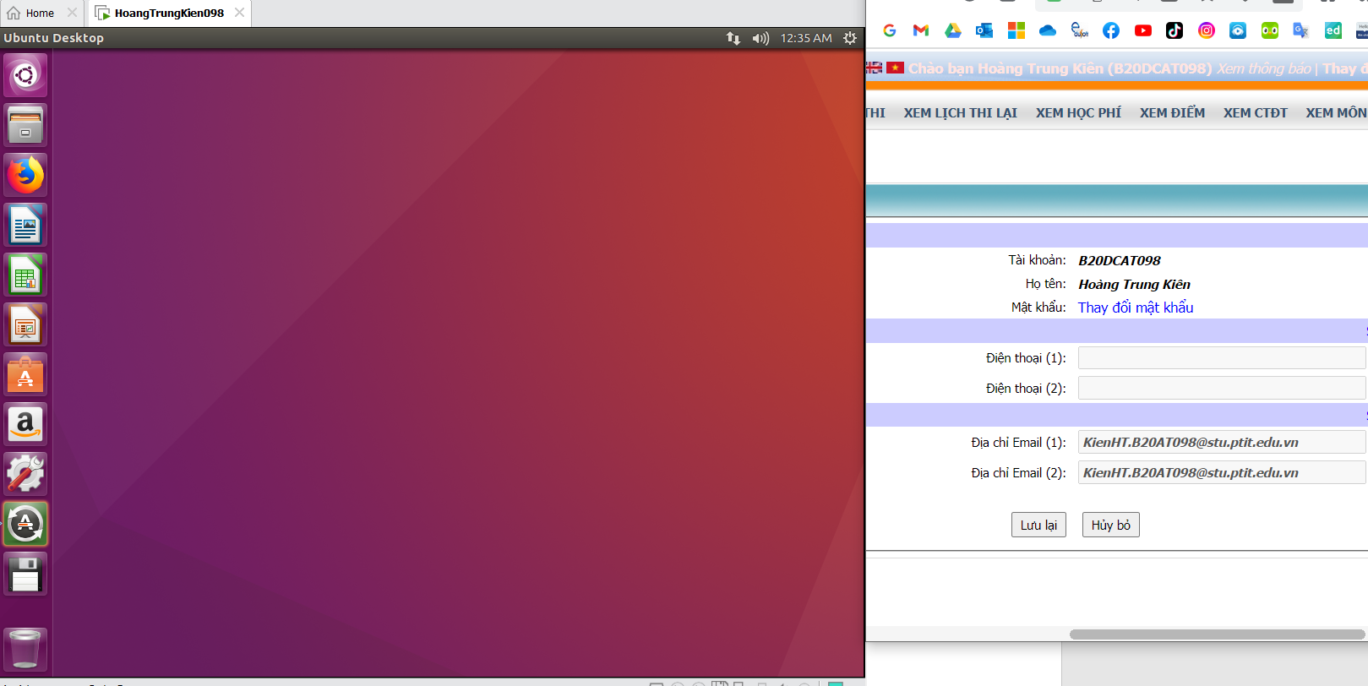

3.1.3 Kết quả cần đạt

- Cài đặt thành công hệ điều hành Ubuntu 16.04 trên máy ảo VMWare.

3.2 Thực hành cài đặt chương trình trên Ubuntu

3.2.1 Sử dụng Ubuntu Software

- Khởi động Ubuntu Software từ danh sách ứng dụng phía bên trái màn hình. Giao diện chính của Ubuntu Software như hình dưới

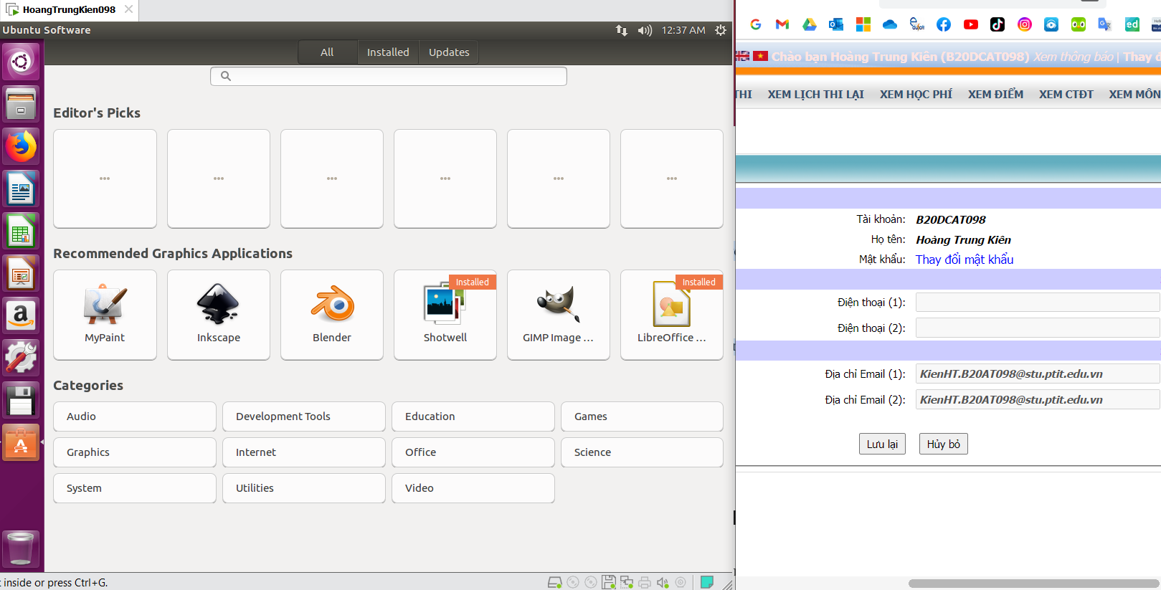

- Trong giao diện sẽ chia thành 3 tab chính:

+ All: Chứa tất cả các ứng dụng có sẵn trong kho ứng dụng.

+ Installed: Chứa tất cả các ứng dụng đã cài đặt.

+ Updates: Chứa tất cả các ứng dụng cần được cập nhật.

- Ta lựa chọn một ứng dụng, trong trường hợp này là Chromium ̧ giao diện tiếp theo như hình

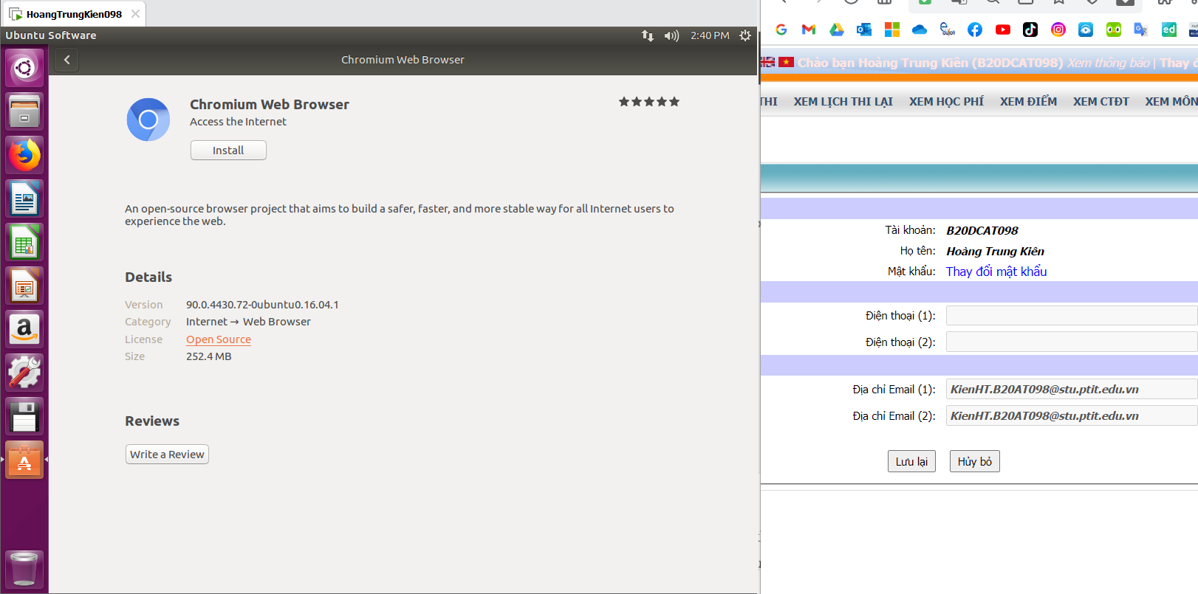

- Chọn Install để tiến hành cài đặt, nhập mật khẩu nếu yêu cầu. Sau khi cài đặt xong, giao diện sẽ hiện ra như hình, chọn Launch để khởi động ứng dụng

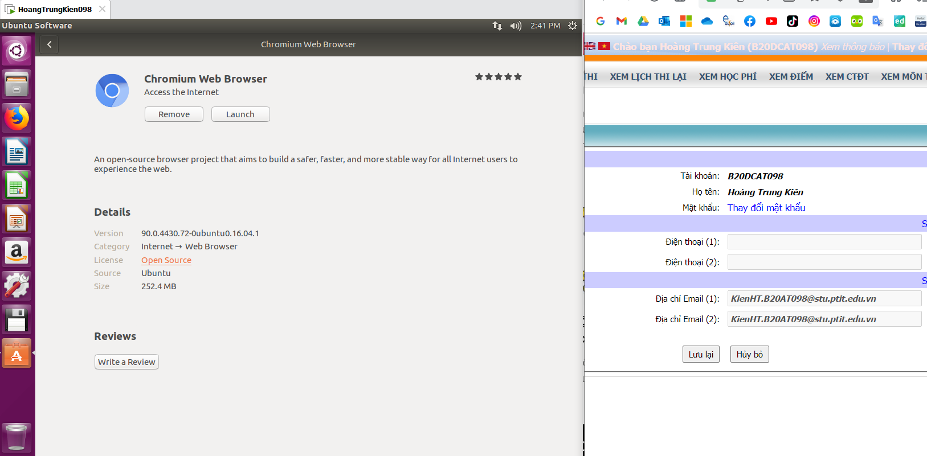

3.2.2 Sử dụng dòng lệnh trong Terminal

- Thực hiện cài đặt chương trình Chromium, mở Terminal và sử dụng lệnh sau để tìm kiếm tên chính xác của package Chromium: *apt-cache search chromium*

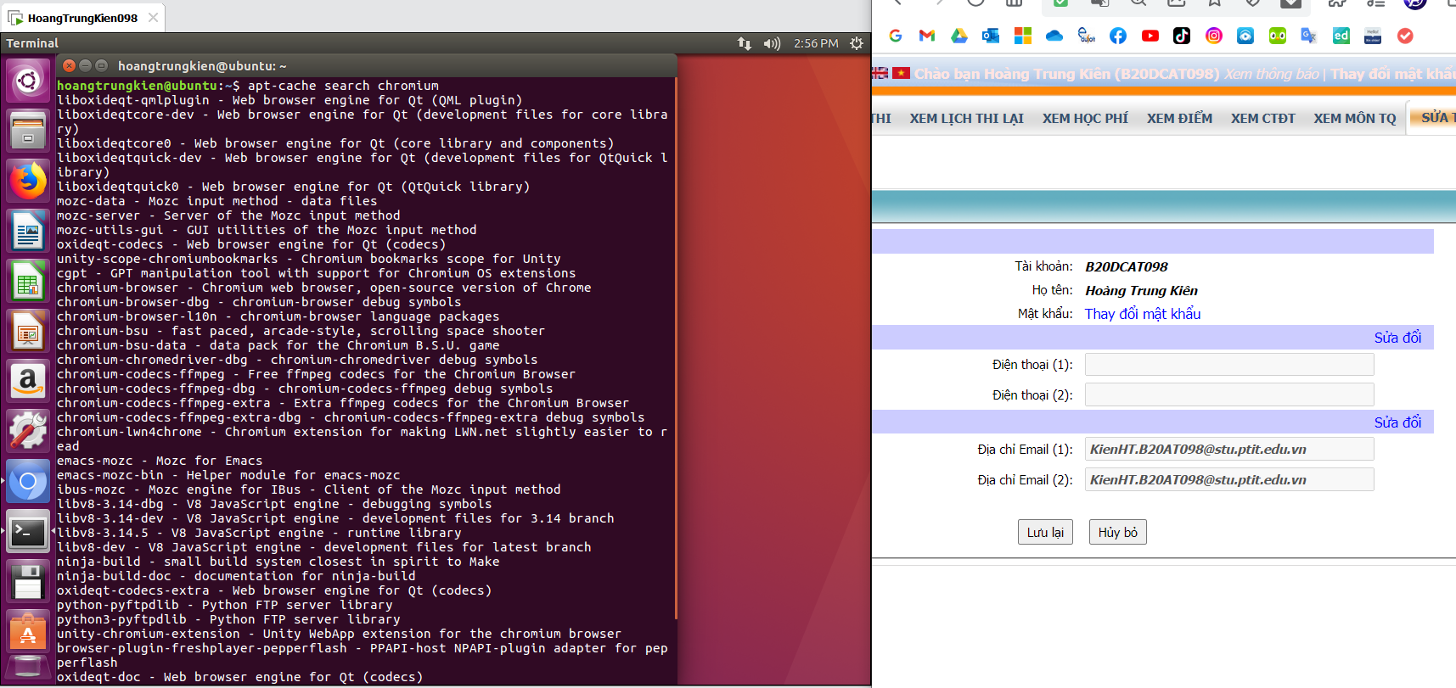

- Từ đó ta tìm được tên chính xác của package Chromium.

- Sử dụng lệnh sau để tiến hành cài đặt Chromium: *sudo apt-get install chromium-browser*

- Nhập mật khẩu để tiếp tục

- Nhập y và Enter để tiếp tục, quá trình cài đặt diễn ra. Thời gian phụ thuộc vào tốc độ mạng

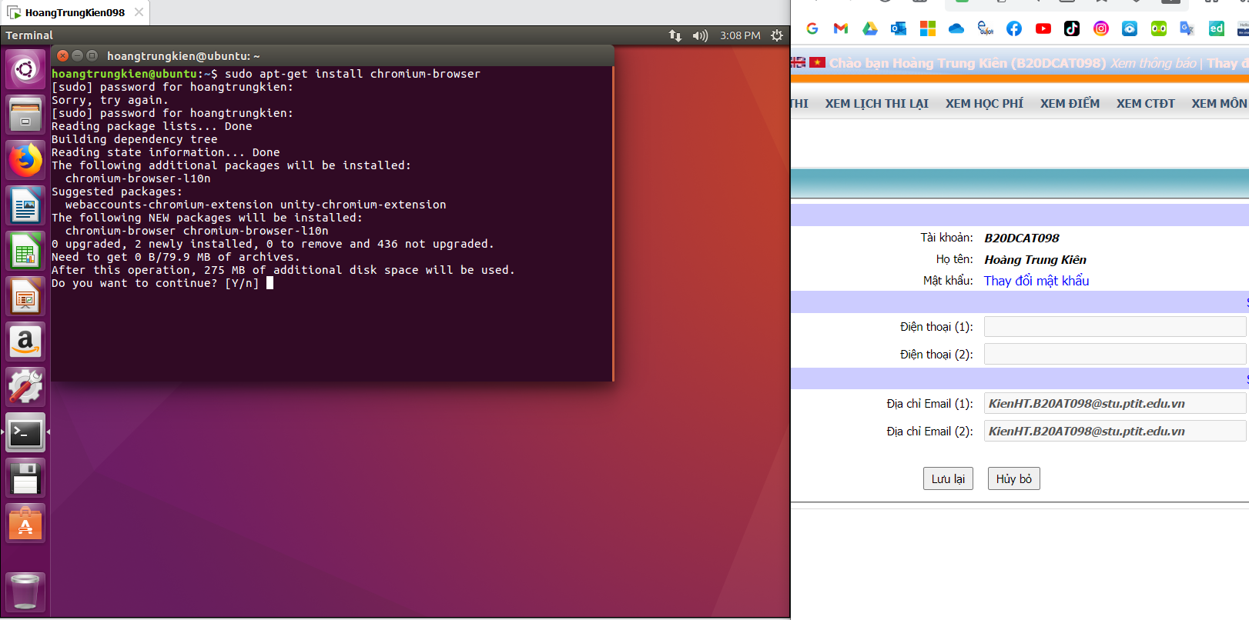

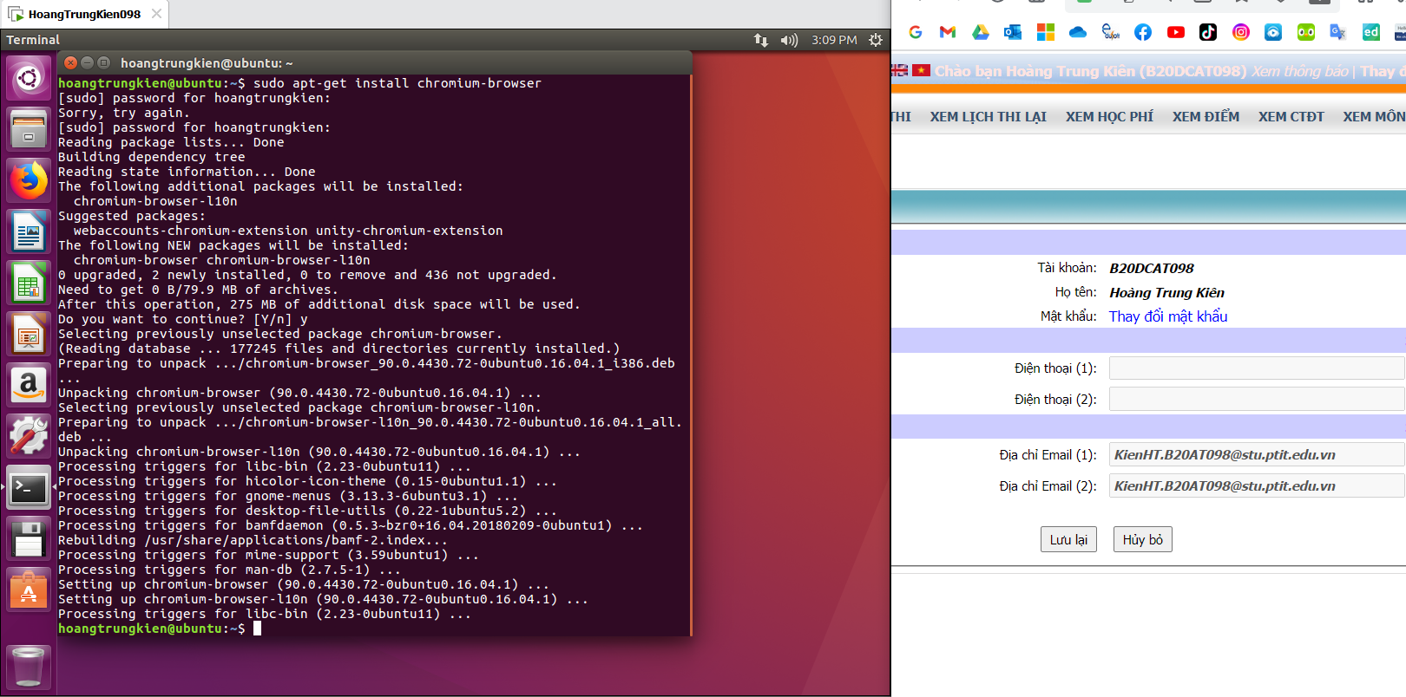

3.2.3 Kết quả cần đạt

- Cài đặt thành công chương trình sử dụng Ubuntu Software và sử dụng Terminal.

3.3 Thiết lập cấu hình an ninh của Linux: điều khiển truy cập quản trị người dùng và xem bản ghi log trong Ubuntu.

3.3.1 Chuẩn bị môi trường

- Máy ảo chạy Ubuntu.

3.3.2 Các bước thực hiện

3.3.2.1 Điều khiển truy cập người dùng

- Tạo người dùng bằng dòng lệnh: *sudo useradd –m sinhvien1* Nhập mật khẩu root nếu yêu cầu

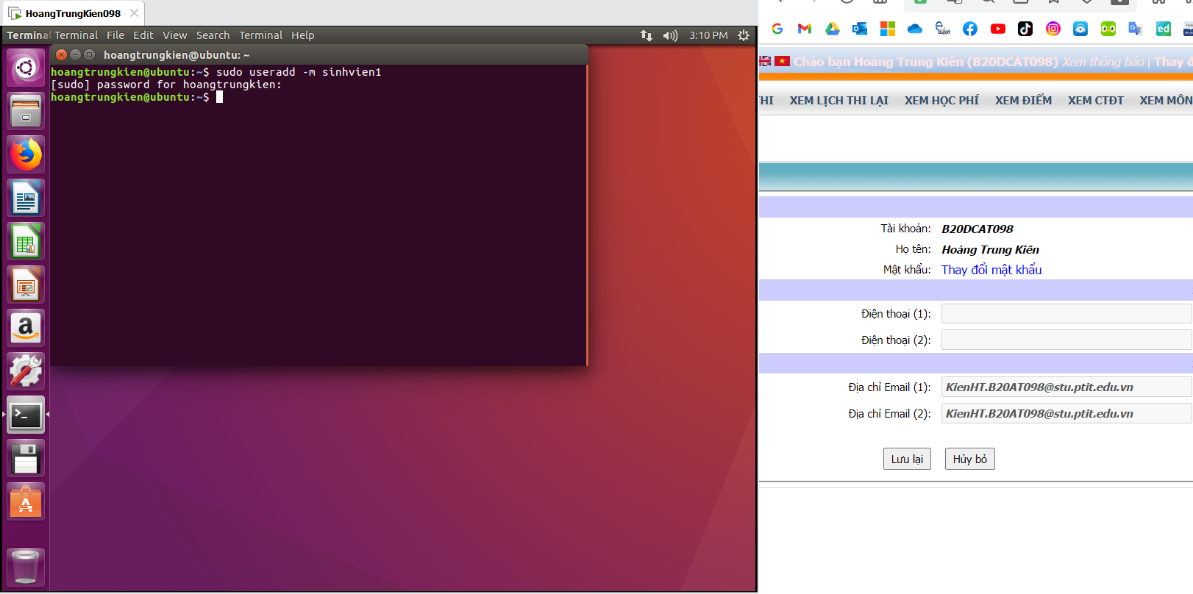

- Đặt mật khẩu cho sinhvien1: *sudo passwd sinhvien1*

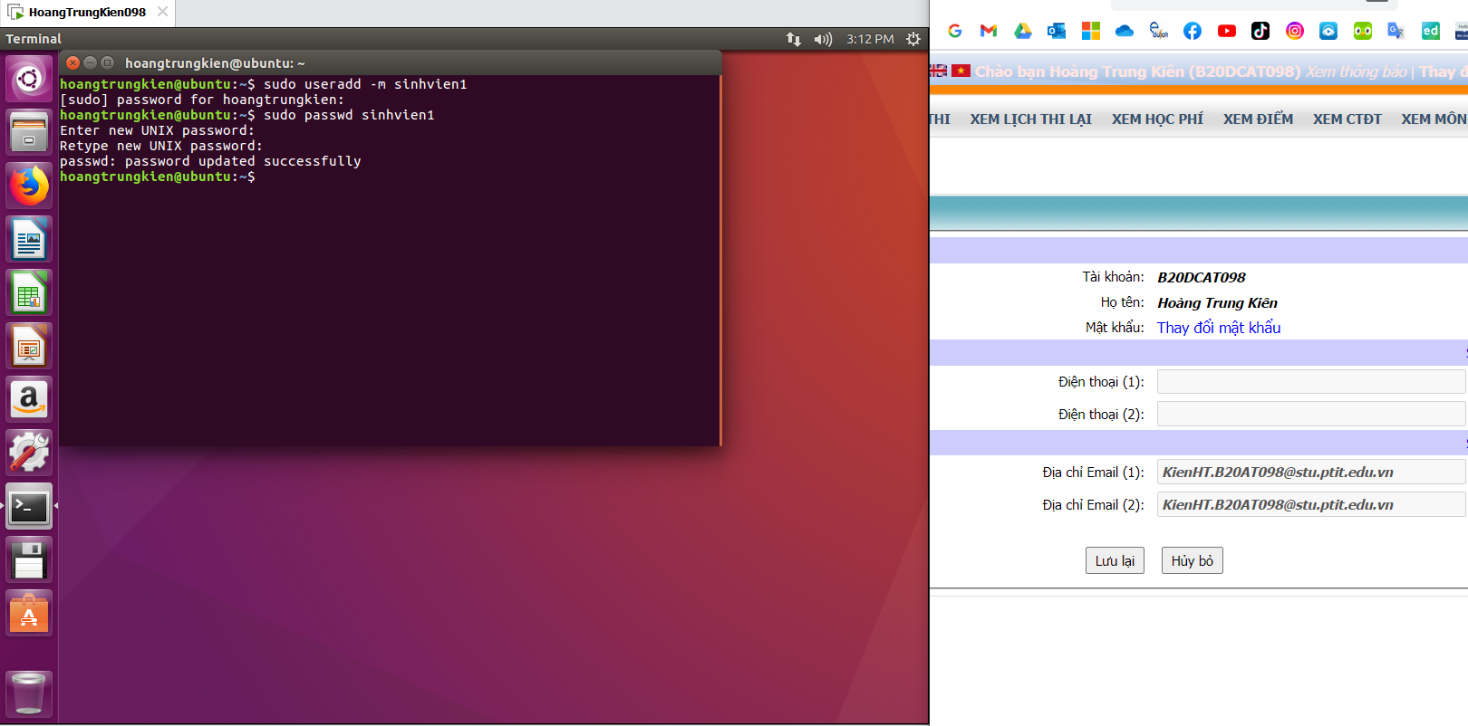

- Tạo groups bằng dòng lệnh: *sudo groupadd quantri*

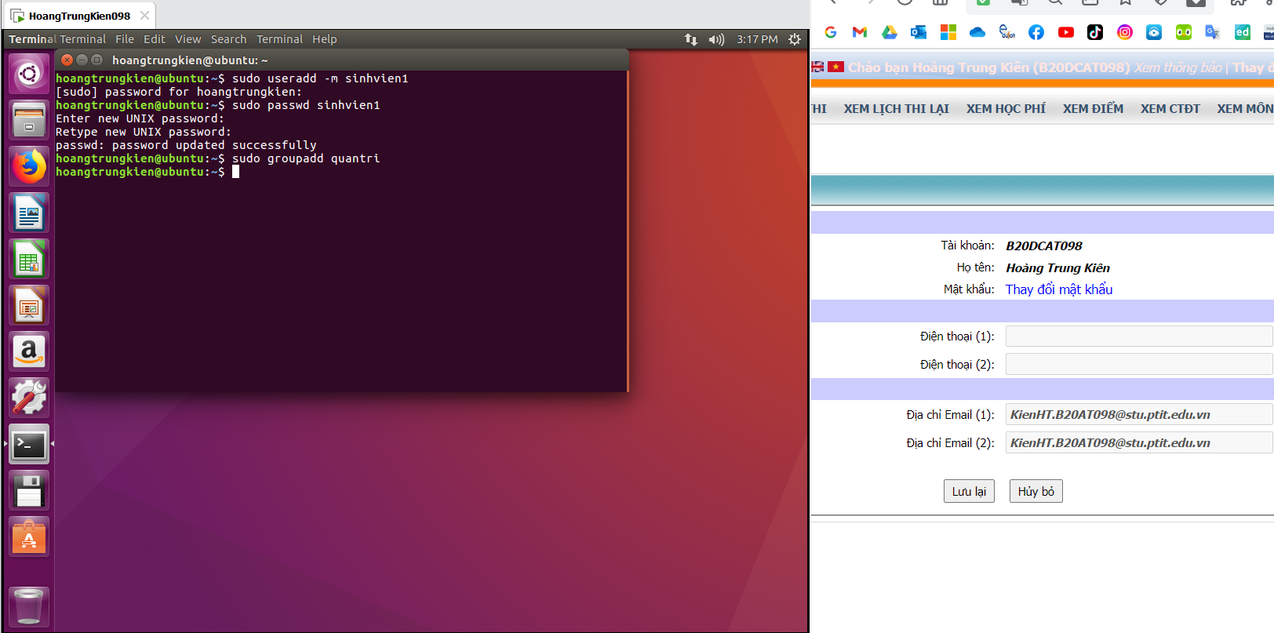

- Tạo thư mục phanquyen tại thư mục gốc root (/): *mkdir phanquyen*

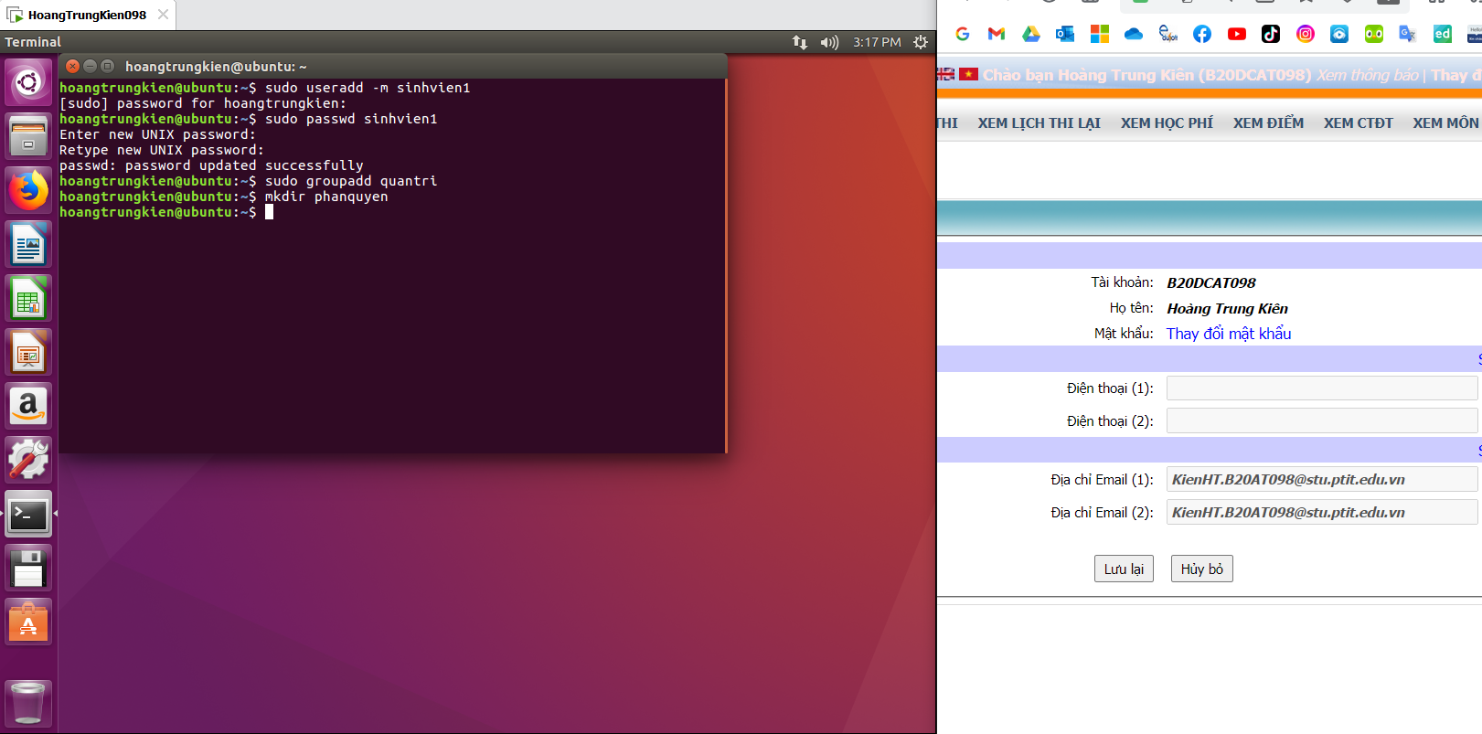

Các quyền trên hệ thống:

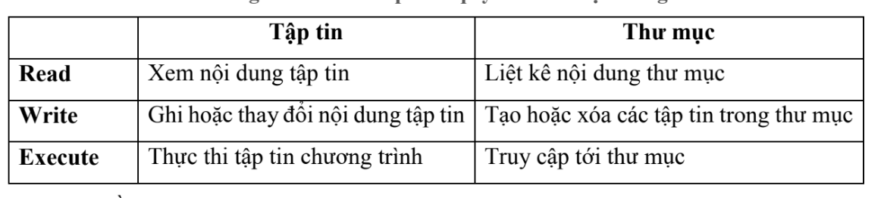

Quyền Read tương ứng với 4, Write: 2, Execute: 1.

Lệnh phân quyền cho file hoặc thư mục: chmod [quyền] [file, thư mục]

Phân quyền user Root có đầy đủ quyền, cho user sinhvien1 chỉ có quyền đọc, các user khác không có quyền gì cả.

Lệnh:

*-sudo chown sinhvien1 phanquyen*: Thay đổi quyền sở hữu thư mục

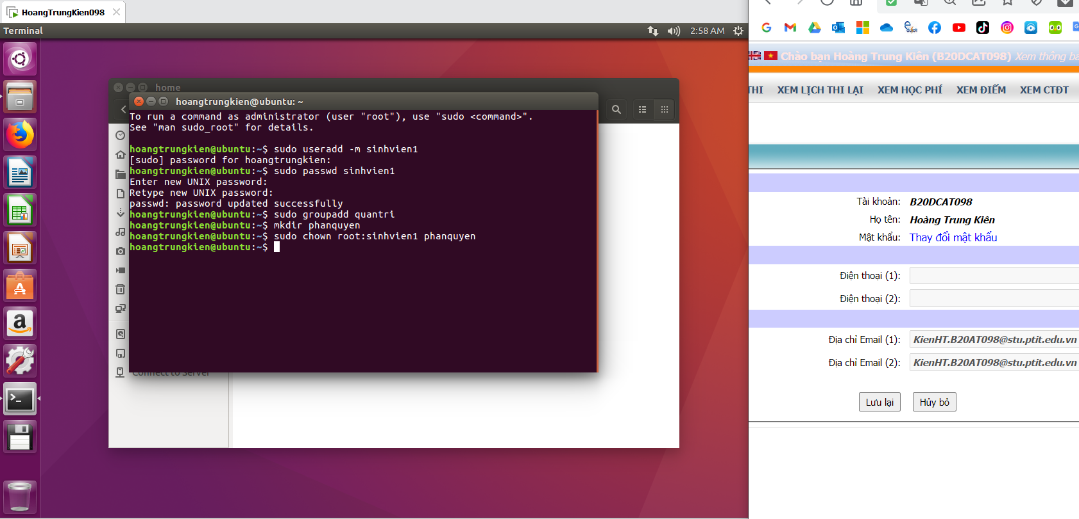

*-sudo chmod 440 phanquyen*: Phân quyền cho user

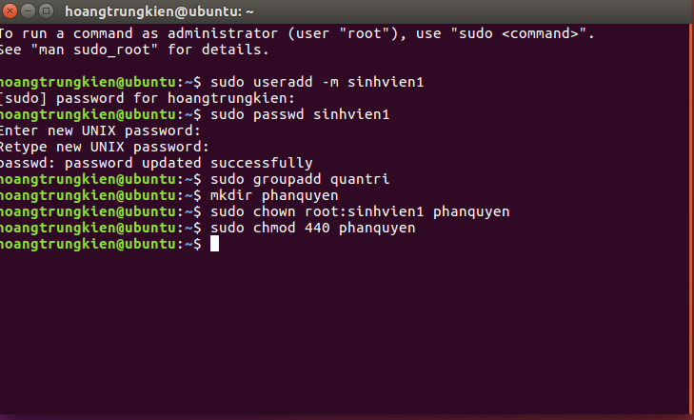

Login sang tài khoản sinhvien1, thử tạo 1 thư mục nào đó

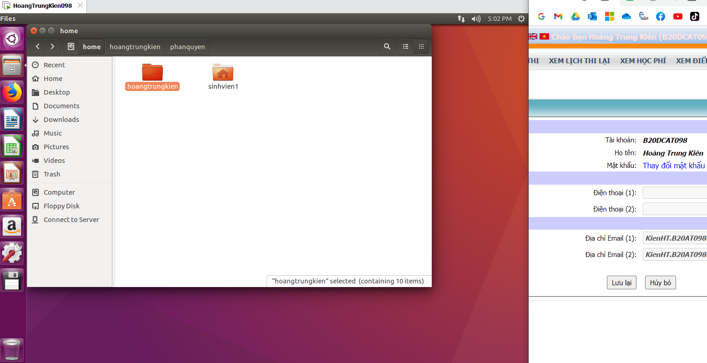

Kết quả là sinhvien1 hoàn toàn bị cấm khi muốn ghi trong thư mục *phanquyen*. Tất cả các tùy chọn ghi đều bị mờ đi.

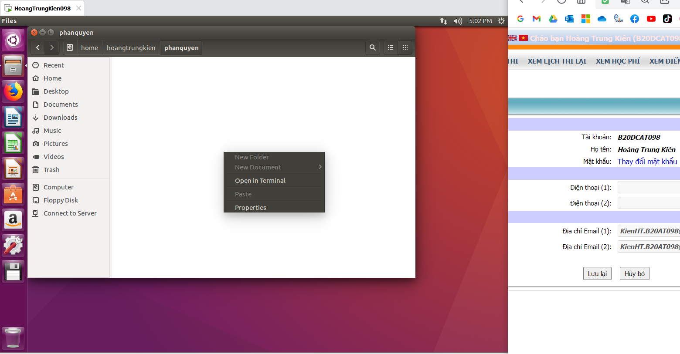

Sinhvien2 tương tự:

- Phân quyền cho group:

sinhvien1, sinhvien2 vào group quantri



Cho những user thuộc nhóm “học viên” có quyền đọc ghi trong thư mục

Phanquyen.

Thay đổi quyền sở hữu của thư mục đối với user và nhóm:

*sudo chown*: *quantri phanquyen*

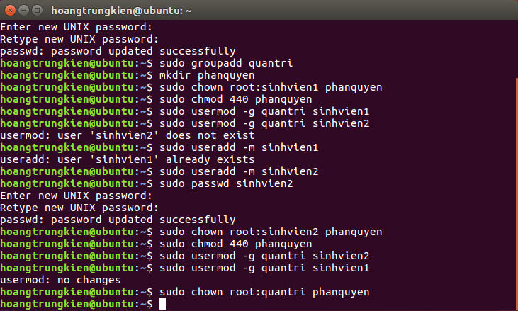

*sudo chmod 770 phanquyen*: Phân quyền cho group

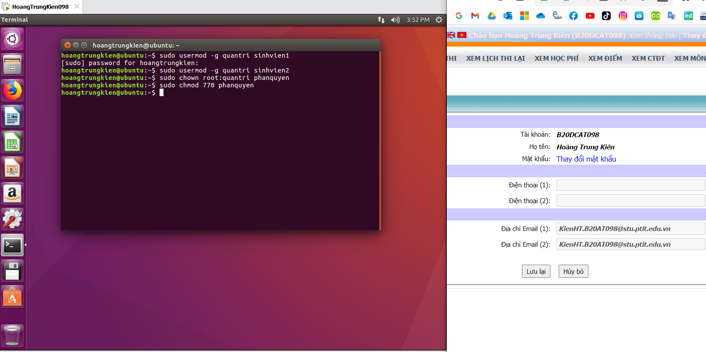

Tạo thư mục *thumucchiase* trong thư mục *phanquyen*

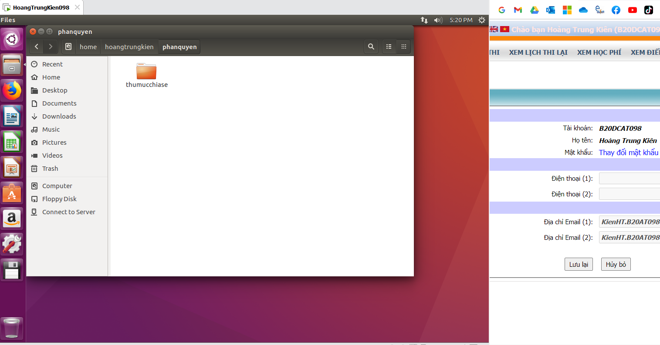

**Xem bản ghi log:**

Truy cập đường dẫn var/log. Tất cả các file log đều được lưu trong thư mục này

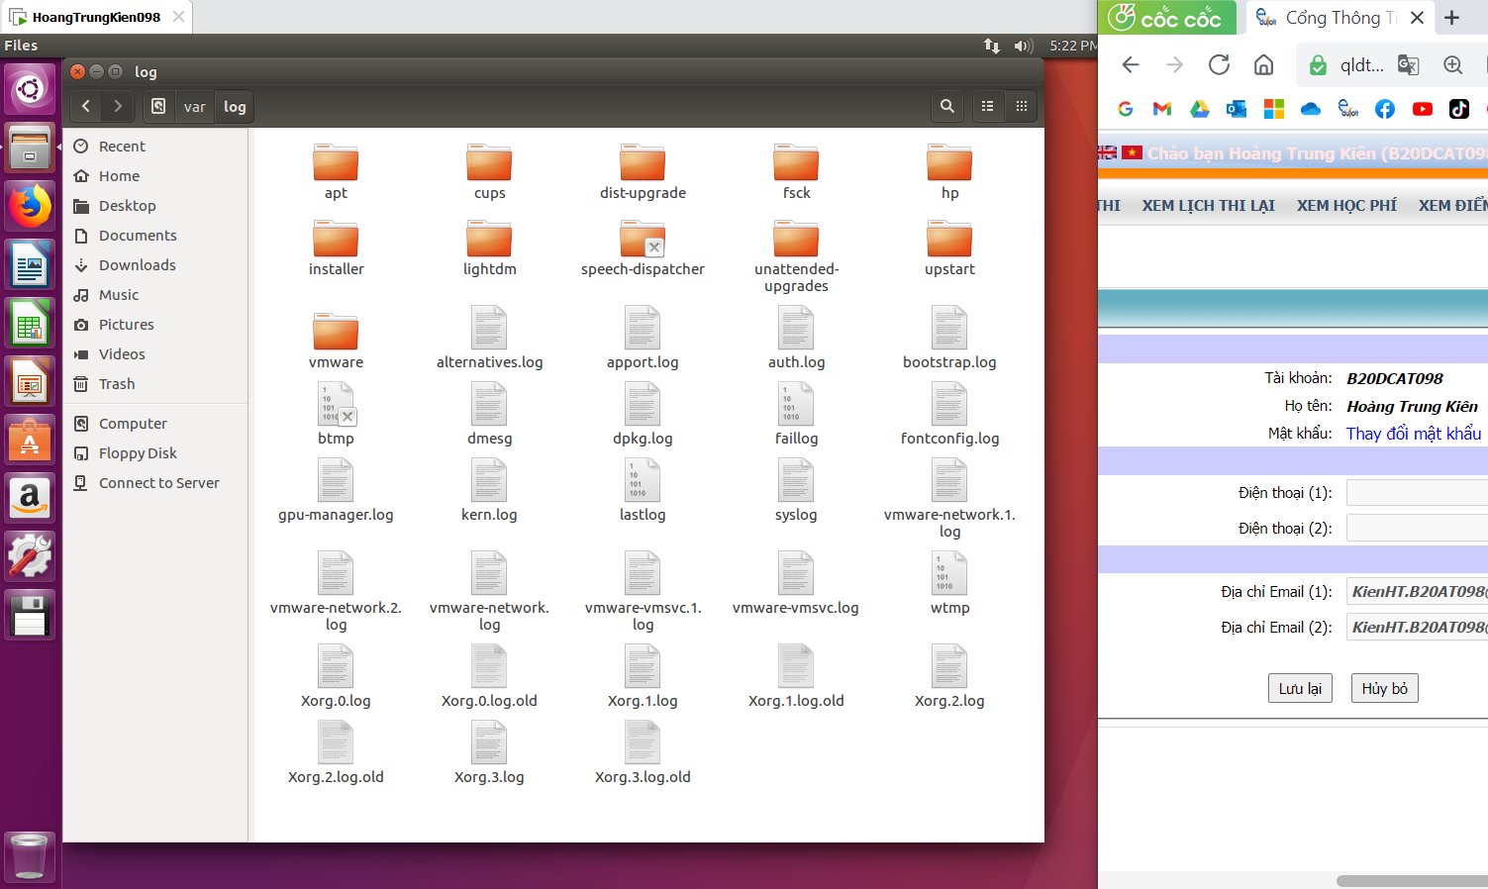

Trong thư mục apt có một file history.log lưu tất cả các thông gói cài đặt và gỡ bỏ ngay cả những hệ thống ban đầu xây dựng như Live CD.

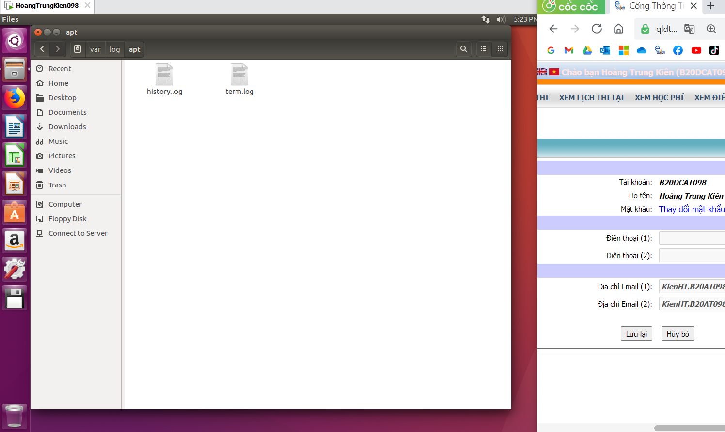

Trong thư mục dist-upgrade có một tệp apt.log ghi lại thông tin trong quá trình nâng cấp.

Trong thư mục installer chứa các file sinh ra trong quá trình cài đặt chương trình.

Có một tệp tin apport.log lưu thông tin về sự cố trong hệ thống và báo cáo về chúng.

Tệp auth.log bao gồm thông tin về các hoạt động xác thực như khi bạn xác thực người dùng root qua sudo.

Cùng một số loại log cho các mục đích khác.